Практична робота № 16
Налагодження готової програми
8 клас
Увага! Під час роботи з комп'ютером дотримуйтеся правил безпеки
та санітарно-гігієнічних норм
Завдання: створити проект «Елементи петриківського розпису», у якому передбачено можливість перегляду декількох малюнків.
Хід роботи
- Виберіть чотири малюнки й у графічному редакторі встановіть їхні розміри 80x80 пікселів. Створіть власну папку у папці KLASS і збережіть у ній змінені графічні файли.
І. Розміщення елементів керування на формі
- Створіть новий проект і збережіть його у власній папці.
- На форму додайте чотири кнопки BitBtn. Потрібно, щоб розміри кнопок дорівнювали розмірам підготовлених зображень. Задайте для властивостей Width і Height значення 80 пікселів. Очистіть вміст властивості Caption. На чотири кнопки BitBtn установіть зображення малюнків (властивість Glyph).
- Додайте на форму компонент Panel. (вкладка Standard).
Панель використовують як контейнер для інших компонентів. Властивості BevelOuter і Bevellnner відповідають за стиль оформлення зовнішньої і внутрішньої рамок панелі. Виберіть для цих властивостей значення bvLowered (Рамка утоплена). Властивості BorderWidth (Ширина рамки) задайте значення 2.
- Розмістіть у середині панелі компонент Image. Властивості Stretch компонента Image задайте значення true. Властивості Align (Вирівнювання) задайте значення alClient для того, щоб Image займав увесь доступний простір компонента Panel.
- Додайте на форму командні кнопки Збільшити малюнок і Зменшити малюнок.
- Додайте на форму п'яту кнопку BitBtn. Властивість Kind кнопки змініть на «Close».
II. Створення програмного коду
- Запрограмуйте для кожної кнопки з малюнком завантаження до компонента Image відповідного файла.
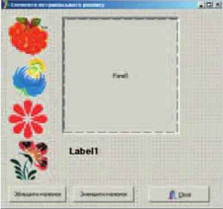
Замість назви Малюнок1.bmp напишіть назву того файла, зображення з якого ви помістили на цю кнопку:
Imagel.Picture.LoadFromFile ('Малюнок1.bmp');
- Додайте до процедури-обробника для кнопки Збільшити малюнок оператори:
Panel1.Height := Panel1.Height+5;
Panel1.Width := Panel1.Width+5;
Аналогічно запрограмуйте зменшення розмірів компонента Panel1на 5 пікселів.
- Додайте на форму компонент Label. Додайте до процедур обробки подій для кнопок BitBtn1 - BitBtn4 оператори виведення назви файла:
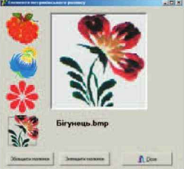
IIІ. Тестування проекту
- Запустіть проект на виконання і перевірте дію кнопок.
- Збережіть проект.
- Завершіть роботу з проектом і середовищем програмування.
- Повідомте вчителя про завершення роботи.

